МУНИЦИПАЛЬНОЕ БЮДЖЕТНОЕ ОБЩЕОБРАЗОВАТЕЛЬНОЕ УЧРЕЖДЕНИЕ
СРЕДНЯЯ ОБЩЕОБРАЗОВАТЕЛЬНАЯ ШКОЛА №3 с.АРЗГИР
АРЗГИРСКОГО РАЙОНА СТАВРОПОЛЬСКОГО КРАЯ

ИССЛЕДОВАТЕЛЬСКАЯ РАБОТА ПО ЭКОЛОГИИ

Зимующие птицы

Работа ученика 7 «Б» класса,
МБОУ СОШ №3 с.Арзгир
Меняйло Ильи Евгеньевича
Научный руководитель:
Новак Светлана Владимировна,
учитель биологии,
высшей квалификационной категории
МБОУ СОШ№3 с. Арзгир

с.Арзгир
2015 г.

Содержание

Стр.
Введение…………………………………………………………………………3
1.Обзор литературы и обоснование направлений исследования....................5
1.1.Птицы удивительные существа.. …………………………………………5
1.2 Народные приметы, связанные с птицами.………………………………5
1.3.Помогите зимующим птицам. ……………………………………………6
1.4..Как зимуют птицы, не покинув родные края?.………………………….7
1.5.Как правильно организовать подкормку птиц?..........................................8
1.6. Классификация кормушек……………………………………………….9
2.Место, материал и методика исследования ………………………..10
3.Результаты исследования……………………………………………………10
3.1.Виды кормов………………………………………………………………11
3.2.Наблюдения за поведением птиц в кормушке…………………………11
Выводы…………………………………………………………………………13
Литература……………………………………………………………………...15
Приложения…………………………………………………………………….16
.

Введение.
Птицы – неотъемлемая часть природы, они придают прелесть роще, лесу, степи. Они лучшее украшение городских парков и садов. Птицы совершенно преображают даже самый унылый ландшафт и своими яркими красками, звучной песней делают его радостным и приметным. Скучный большой пейзаж зимы сразу становится иным, едва появится и стрекотунья белобока или резвая синичка, или красногрудый красавец снегирь. Значение птиц в природе и хозяйстве человека многогранно. Птицы охраняют от вредителей зеленые насаждение. Птицы - постоянные спутники человека. При выполнении данной работы мы знакомились с жизнью птиц в условиях нашей местности.
Одни птицы улетают на юг, а другие остаются зимовать в нашей местности. Птицы улетают на юг не потому, что становится холодно, за счет температуры своего тела они могут выдерживать сильные морозы. Отлёт большинства птиц, связан с отсутствием необходимого количества корма.
Регулярная и длительная подкормка на зимних кормушках приводит к увеличению числа посещающих их птиц. Мне стало интересно, всё ли мы знаем о птицах, которые остаются зимовать в нашем селе?
Цель моей работы изучить образ жизни и поведение зимующих птиц.
Задачи исследования:
- используя научную литературу, исследовать видовой состав зимующих птиц;
- выяснить, какой вид кормушек предпочитают птицы;
- изучить предпочтение кормов различными видами птиц;
- провести наблюдения за птицами, прилетающими к кормушке.
Объект исследования: зимующие птицы нашего села.
Предмет исследования: птицы на кормушке.
Данная тема актуальна, так как отражает смысл потребности человека в общении с природой. Птицы окружают нас круглый год, принося людям пользу и радость: они не только сохраняют зеленые насаждения и оберегают урожай, но и украшают наши леса, радуют своими звонкими чудесными песнями, часто напоминая о том, что они нуждаются в нашей отзывчивости и помощи и нам просто необходимо помочь нашим пернатым соседям не погибнуть от голода зимой.
Гипотеза: вероятно, что зимой птицы больше страдают от бескормицы, чем от холода. Если регулярно подкармливать птиц зимой, то их численность увеличится.

1.Обзор литературы и обоснование направлений исследования
1.1.Птицы – удивительные существа.
Из всех населяющих Землю живых существ самыми удивительными являются птицы. Что же отличает птиц от других животных? Это позвоночные, имеющие тело, покрытое перьями. Есть у птиц и другие признаки: птицы имеют роговой клюв, не более четырех пальцев на ногах, они дышат воздухом, а размножаются, откладывая и насиживая яйца. Наука о птицах - орнитология. Трудно приходится братьям нашим меньшим, особенно зимой – против них объединяются голод и холод. Но зимой для птиц, особенно маленьких, с быстрым обменом веществ, самое неприятное - голод. При наличии пищи птицы переносят даже сильные морозы. Поэтому так важны кормушки! Чтобы помочь пернатым зимой, надо знать, какие птицы зимуют у нас и чем они кормятся. Чтобы все дети знали и отличали этих птиц и смогли им помочь выжить в холодное время года. Ещё я собрал народные приметы, связанные с птицами. Интересно было проверить, совпадают ли народные приметы предсказания погоды по поведению птиц. Проверил некоторые из примет –совпадают!
1.2. Народные приметы, связанные с птицами.
• Воробьи дружно расчирикались – к оттепели.
• Воробьи веселы, подвижны и драчливы – к хорошей погоде.
• Если зимой воробьи сидят на деревьях или строениях втихомолку – будет снег без ветра. А дружно расчирикались – к потеплению.
• Зимой галки собираются к вечеру стаей и кричат- к ясной погоде, потеплению.
• Синица к избе – зима на дворе.
• Синица пищит – зиму вещает.
Когда зимой вороны собираются целой стаей, летают, кружатся и каркают – жди снега или мороза.
Вороны часто кричат – к непогоде.
Если ворона купается ранней весной – к теплу, летом купается – к дождю.
Если вороны летают стаями, высоко, поднимаются под тучи – к ненастью.
Вороны и галки вьются в воздухе – перед снегом, садятся на снег – к оттепели, садятся на верхушки деревьев – к морозу.
Увидел скворца – знай: весна у крыльца.
Если журавли осенью летают высоко – осень будет продолжительной.
Дикие гуси летят, зимушку на хвосте тащат.
Осенью птицы летят низко – к холодной зиме; высоко – к теплой зиме.
Дикие гуси весной высоко летят – воды будет много, низко – мало.
1.3.Помогите зимующим птицам.
Каково приходится нашим пернатым соседям в зимнее время? Найти корм под снегом нелегко. Туго приходится птицам зимой: холодно и голодно. Ведь никто не задумывается, сколько птиц погибает в зимнее время в нашем селе из-за отсутствия корма. Да кому придет в голову считать их. Мы обычно не замечаем их, просто не обращаем внимания на наших маленьких соседей. И синицы, и воробьи, и вороны, и голуби - тоже жители нашего села, все они – часть окружающего нас мира. И все они нуждаются зимой в нашей помощи, в нашей заботе. Масса корма, необходимого птице в течение суток, равно 10% от веса ее тела, это равно 2-3г. Именно из-за нехватки корма зимой, например, из семи синиц выжить удается только одной. Воробей не может голодать более двух суток. Он потребляет много энергии т.к. постоянно двигается и температура его тела более 40 градусов, а особых жировых запасов нет. Если воробей вовремя не найдет еду, его тельце быстро охлаждается, и он погибает быстрей, чем летом, то есть быстрей, чем за двое суток. Так, что зимой им приходится очень туго, и они практически зависят от людей и их питания. По данным орнитологов за последние 25 лет число этих птиц сократилось вдвое. Что убивает воробьев? Причин этому весьма много. Загрязнение среды обитания, отсутствие корма в зимнее время и многое другое. Поэтому каждый человек должен охранять и проявлять заботу о птицах. В зимнее время необходима подкормка птиц. Самый доступный и распространенный вид заботы - изготовление и развешивание кормушек. (Приложение6,7)
1.4.Как зимуют птицы, не покинув родные края?
Чтобы помочь зимой птицам, надо знать какие птицы зимуют и чем они кормятся? Зима для оседлых птиц – период жесткого выживания. Холод при температуре своего тела им не так страшен, как голод. Именно от недоедания изо дня в день гибнет мелко птичье населения в наших краях. За короткий зимний день птицы просто в не состоянии отыскать и съесть столько кормов, сколько им надо.
При наличии пищи птицы переносят даже сильные морозы.
У многих пернатых температура тела постоянно держится в пределах 42 градусах по Цельсию, а у мелких птиц достигает 45 градусов. Вот такая закономерность: чем мельче птица, тем напряженнее у нее тепловой баланс, тем выше температура тела. Круглый год с нами живут бок о бок голуби, дятлы, воробьи. Воробьи очень маленькие птички, но очень подвижные. Они не боятся наших холодов. Кто первый открывает морозное зимнее утро, когда боишься высунуть нос на улицу? Воробей! Кто первым объявляет о начале весны? Воробей! Поэтому не гоните этих птичек с кормушки, насыпьте лишний раз в кормушку хлебных крошек, бросьте у крыльца горстку зерна – и воробьи честное слово, летом отблагодарят вас за ваше внимание!
Потому-то так важны кормушки!(Приложение 3)
1.5.Как правильно организовать подкормку птиц?
Главные правила при подкормке птиц:
Нельзя кормить птиц солёными продуктами и ржаным хлебом (это смертельно опасно для них)!
Если начал подкармливать птиц однажды в начале зимы, следи за тем, чтобы каждый день в кормушке был корм!
Кормушка должна быть удобна и безопасна для птиц (плотное крепление, никаких острых краёв, недоступность для соседской кошки)!
Повесь кормушку так, чтобы туда могли попасть мелкие и ловкие птицы, но ни как не голуби и вороны (для которых корма достаточно и на улице)!
По возможности корм должен быть защищён от непогоды!
Кормушку необходимо регулярно чистить!
Чем накормить пернатых гостей?
Помните, что нельзя давать птицам соленую пищу и чёрный хлеб!
Недопустимо скармливать любые соленые, жареные, острые, кислые продукты. Очень опасен ржаной хлеб - он закисает в зобу птиц, плохо переваривается, особенно в мороз. Птицам нельзя давать цитрусовые (апельсины и лимоны), кожуру бананов, пряности. Для подкормки вы можете использовать:
нежареные семена подсолнуха и тыквы, арбуза и дыни, конопли;
шишки, желуди, орехи, например, арахис;
пшено, просо, овес, пшеница, геркулес (сырые!);
пучки сорных трав - лебеды, крапивы, конского щавеля, лопуха и т.д.;
гроздья ягод калины, рябины, черной и красной бузины;
крошки чёрствого пшеничного хлеба;
семена клена и ясеня;
кусочки несолёного сала, мяса и жира;
яблоки
Подкармливать можно практически любых птиц. Подготовку к этому необходимо начинать еще с лета, заготавливать корм.(Приложение 2)

1.6. Классификация кормушек
Чтобы помочь зимующим у нас птицам, необходимо регулярно подкармливать их в течение всей зимы и ранней весны, устраивать птичьи кормушки.
Кормушки бывают самых разнообразных конструкций и изготавливаются из разных материалов. Кормушки для птиц подразделяют на открытые и закрытые. Бывают кормушки самоподсыпающиеся и насыпные. По материалу различают кормушки, изготовленные из пиломатериалов, стекла, металла, комбинированные и другие. Одни кормушки могут быть общими для всех зимующих птиц, другие – только для определенных видов птиц. Кормушку для мелких птиц можно устроить в любом месте: на окне, у дома, на приусадебном участке.(Приложение3)

2. Материал и методика исследования.
Данная работа проводилась с ноября 2014 года по ноябрь 2015 год.
Место исследования – Ставропольского края, Арзгирского района с. Арзгир.

Объектом исследования зимующие птицы нашего села.
Для проведения исследования были использованы следующие методы:
1. теоретический (изучение научной литературы и ее анализ);
2. практический (уход и наблюдение за зимующими птицами);
3. наблюдение за птицами во время кормления.

3. Результаты исследования.
1 год исследования
3.1. Виды кормов.
Из специальной литературы я узнал, чем кормить птичек. Это простые, недорогие и доступные продукты: хлеб, вареный картофель, сыр, бананы, сухофрукты, сало, крупы, орехи, семечки. Кусочки сала и мяса для синиц можно повесить на ветку. Мясо и сало - обязательно несолёное. Любят птички хлебные крошки и разную крупу. Семена подсолнечника, дыни, тыквы едят почти все птицы. Полезно с осени заготовить, связав в пучки и высушив, рябину, калину, репейник, чертополох, конский щавель, лебеду. Я с папой изготовил кормушки и повесил во дворе своего дома, одну кормушку прикрепил за окном. Ежедневно насыпал корм птицам: различные виды круп и их смеси, семечки, белые и черные, крошки батона, голубям оставляли корм на снегу. Прочитала, что нельзя кормить птиц солёной пищей. Соль для них – яд. Сначала моими основными гостями были голуби, мелкие птички побаивались, но через неделю к нам стали прилетать воробьи, и другие незнакомые мне птички. Я попытался выяснить, какие кормушки больше нравятся пернатым. Оказалось, что на деревянную крытую кормушку птицы прилетают охотнее, чаще и большими стайками, чем на кормушки из пластиковых бутылок и пакетов от сока и молока. Возможно причина в том, что деревянная кормушка устойчивая, хорошо закреплена, ее не качает ветром, и за древесину легче зацепиться коготками, чем за пластик.
3.2.Наблюдения за поведением птиц в кормушке.
1. Наша кормушка изготовлена из фанеры в виде домика без закрытых стенок, но с крышей, чтобы не попадал снег. Прикрепили мы ее прямо за окном своей квартиры на металлическую балку. Наша кормушка установлена крепко и не раскачивается на ветру, так что птицам очень удобно на нее садится.
2. Я каждое утро насыпал в кормушку зерно и крошки хлеба, за день птицы все съедают, так что к вечеру кормушка уже пуста.
После недельной кормежки птиц я решил посмотреть на поведение птиц, если в кормушке не будет корма. Утром птицы по привычке прилетали, но не найдя еды улетали. На дереве, на котором обычно днем собирается большое количество птиц, когда кормушка полная не было ни одной птицы. Но как только я открыл окно, чтобы высыпать корм в кормушку я заметил, что птицы начали потихоньку слетаться на дерево около моего окна. И буквально через несколько секунд, после того как я насыпал корм на кормушке уже не было отбоя от птиц.
В результате наблюдений я сделал вывод: птицы запоминают место, где они кормились и прилетают туда вновь.
3.Какие птицы обычно прилетают на кормушку?
Ко мне на кормушку прилетали два вида птиц воробьи и голуби.
4. Предпочтения птиц в корме.
В кормушку мы положили разные виды корма: зерна (пшено, геркулес, пшеница), семечки, крошки белого хлеба. Рядом привязали кусочек несоленого сала. После нескольких дней наблюдений я могу сделать следующие выводы:
Голуби большее предпочтение отдали крошкам хлеба и зерну. Воробьи тоже предпочитали хлеб и зерно, а сало практически не клевали.(Приложение 4)

Выводы.
Для меня эта работа оказалась очень интересной. Ежедневно насыпать корм в кормушки стало каким-то приятным обязательством, постепенно приучающим к дисциплинированности. Наблюдать за повадками птиц, их поведением оказалось интересным и познавательным делом.
Проведя наблюдение за птицами, можно сделать следующие выводы:
1. В нашем селе рядом с человеком зимуют воробьи, вороны, галки, сороки, голуби и другие птицы.
2. Зимуют в нашем крае не все птицы, а только приспособленные к другому корму и выживанию в жестких погодных условиях. Многие охотно прилетают на места кормления.
3. Русский народ создал много примет, связанных с птицами. Они точны и правдивы.
4. Число птиц, посещающих кормушки в холодную погоду от 0 и ниже, больше, чем птиц, посещающих кормушки в более теплую погоду: выше 0.
5. В сильные морозы (ниже 25), метель, снегопад количество птиц сокращается.
6. В утренние и дневные часы (примерно с 9.00. до 15.00, то есть в светлое время суток, птиц на кормушках больше, они активнее, чем в вечернее время.
8. В декабре, январе птиц на кормушке было больше, видовой состав разнообразнее, чем в феврале. В конце зимы к нам на кормушку прилетали лишь воробьи и голуби. Возможно, многие птички, почуяв приближение весны, улетают в степь.
9. Большинство птиц зимой собираются в стайки, так им легче сообща пережить холод и голод.
10. Общее количество и видовой состав зимующих птиц в нашем селе с каждым годом уменьшается.
11. Птицы довольно успешно могут противостоять холодам в том случае, если вокруг много подходящего корма.
12. Многие учащиеся нашей школы проявляют заботу о зимующих птицах.
Возможно, если птиц постоянно подкармливать тем, что они любят, то они не улетят в тёплые края. Мои наблюдения подтверждают выдвинутую гипотезу. Зимой птицы больше страдают от бескормицы, чем от холода. Все птицы приносят человеку большую пользу. Птиц надо беречь, охранять весной и летом, а зимой, в трудное голодное время – подкармливать. Я считаю, что, если каждый ученик нашей школы в зимнее время установит хотя бы одну кормушку, и будет регулярно подкармливать птичек, то все зимующие птицы в нашей деревне будут обеспечены пищей и спасены от голода. Если каждая школа в нашей стране поставит кормушки, то всем птицам зима не будет страшна. Тем самым численность пернатых будет возрастать .(Приложение 1,2)

Литература.
1. Живой мир энциклопедия Л.Ковин и Э.Спиэр М: «Росмэн» 2006.
2. Мир животных. Птицы, рыбы, земноводные и пресмыкающиеся. И. Акимушкин Изд.2-ое М: «Мысль» 1989
3. Мир и человек: Живые обитатели планеты А.А. Вахрушев 3-е изд. М:Дрофа 2002
4. Воробей: домовой, полевой Е.Дашкова
5. Мир вокруг нас: птицы России М: «Оникс 21 век» 2002
6. Птицы в городе Михайлов К.Е. //Биология (приложение к «I сентябрю»). 2000 №2.

Приложение 1.

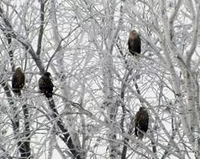
Рис.1 Местообитание птиц.

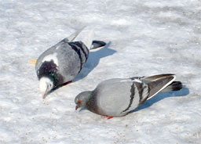

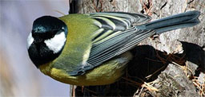
Рис.2 Голубь Рис.3 Синица

Приложение 2
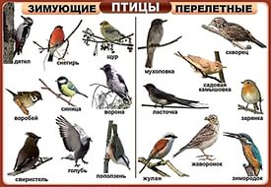
Рис.4 Зимующие птицы

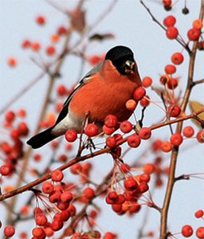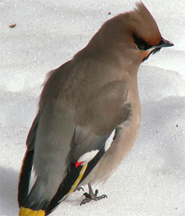
Рис5.Синица Рис6. Снегирь
Приложение 3.
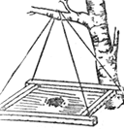

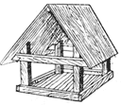

Кормушка-лоток |  | Кормушка-столик |  | Кормушка-домик

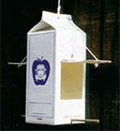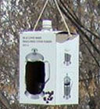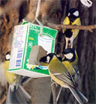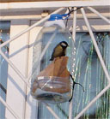
Кормушки из картонных коробок |  | Кормушка из  пластиковой бутылки

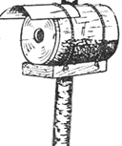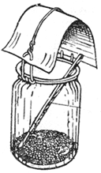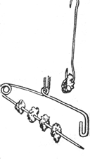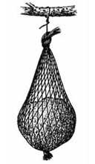
Кормушки из консервных и стеклянных банок |  | Кормушка-булавка |  | Кормушка-сетка
Рис.7Кормушки
Приложение 4.
Таблица 1
Наблюдение за зимующими птицами
Виды птиц, прилетающих на кормушку | Поведение и количество птиц прилетающих на кормушку | Поведение между собой | Поведение между собой | Поведение между собой | Поведение между собой
 | 1 день | 2 день | 3 день | 4 день | 5 день
голуби | Птиц прилетает мало.  На кормушку не садятся | Птиц прилетает больше, по сравнению с 1 днем, | Птиц прилетает столько же, как и во второй день, поведение спокойное.  На кормушку садятся по одной – две птицы. Иногда прилетают по трое. | Птиц, прилетает такое же количество, поведение спокойное | Более крупные птицы отгоняют более мелких.  К воробьям относятся спокойно.
воробьи | Не было | Не было | Прилетела небольшая стайка, ведут себя осторожно. | Стайка прилетела немного больше, ведут себя менее осторожно. | Отношение спокойное ко всем. Не конкурируют, ждут своей «очереди».
Приложение 5.

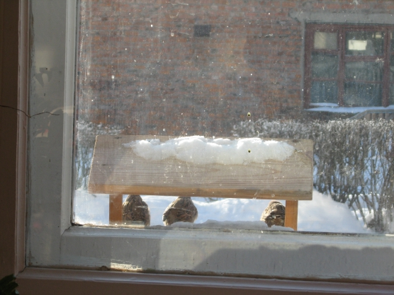

Рис.8 Кормушка у подоконника.

Приложение 6

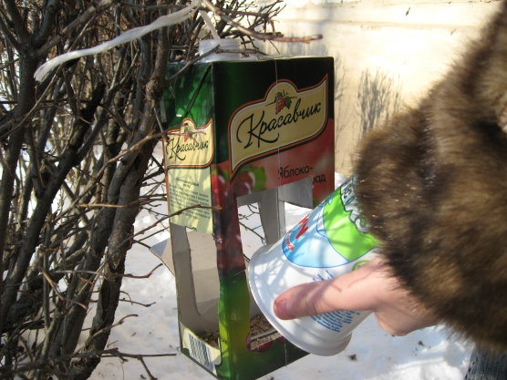

Рис.9 Кормление птиц..

Приложение7

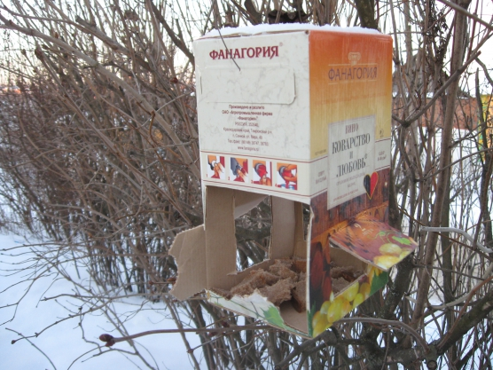

Рис. 11 Кормушка из коробки .
.

Покормите птиц зимой!
Пусть со всех концов
К нам слетятся, как домой
Стайки на крыльцо!
Не богаты их корма
Гость зерна нужна,
Горсть одна – и не страшна зима
Приучите птиц в мороз к своему окну
Чтоб без песен не пришлось нам встречать весну!

